

INSTITUTO FEDERAL DE EDUCAÇÃO, CIÊNCIA E TECNOLOGIA DA PARAÍBA

*CAMPUS* SANTA RITA

CURSO TÉCNICO EM INFORMÁTICA

Thais Vitória Lopes Meireles da Silva

**RELATÓRIO DE ESTÁGIO**

Santa Rita,

2019

Thais Vitória Lopes Meireles da Silva

**RELATÓRIO DE ESTÁGIO**

Relatório de Estágio Curricular submetido à Coordenação do Curso Técnico, Integrado ao Ensino Médio, em Informática, do Instituto Federal de Educação, Ciência e Tecnologia da Paraíba – IFPB, *Campus* Santa Rita, como requisito para obtenção do título de Técnico em Informática.

Orientador: Francisco Cassimiro Neto

Santa Rita,

2019

**Estagiário**

Nome: Thais Vitória Lopes Meireles da Silva

Matrícula: 201614610035

Endereço: Rua Bonsucesso 68 CEP: 58302-135

Cidade: Santa Rita Estado: Paraíba

Telefone: (83) 999064622

E-mail: thmeireles01@gmail.com

Professor Orientador: Francisco Cassimiro Neto

**Empresa**

Nome: Escola Cidadã Integral Técnica Estadual Enéas Carvalho

Endereço: Av. Dr. Flávio Ribeiro Coutinho, 440 CEP: 58300-200

Cidade: Santa Rita Estado: Paraíba

Telefone: (83) 3033-2231

E-mail: eneascarvalho13@gmail.com

Setor onde foi realizado o Estágio: Laboratório de Informática e salas de aula

Data de início e término: 21/11/2018 à 26/04/2019

Carga horária: 200 horas

Supervisor na Empresa: Elton Ovídio dos Santos

Thais Vitória Lopes Meireles da Silva

**INFORMÁTICA: Escola Cidadã Integral Técnica Estadual Enéas Carvalho**

Relatório de Estágio Curricular submetido à Coordenação do Curso Técnico, Integrado ao Ensino Médio, em Informática, do Instituto Federal de Educação, Ciência e Tecnologia da Paraíba – IFPB, *Campus* Santa Rita, como requisito para obtenção do título de Técnico em Informática.

Aprovado em:

BANCA EXAMINADORA

Professor orientador

Instituição

Membro - 1 da banca

Instituição

Membro - 2 da banca

Instituição

Santa Rita, ______ de _________ de 2019

**AGRADECIMENTOS**

Primeiramente quero agradecer a minha família pelo apoio. Em segundo ao Instituto Federal de Educação, Ciência e Tecnologia da Paraíba, por todo o investimento, suporte e ensinamento nesse período de tempo, onde contribuiu fortemente em meu aprendizado. Em terceiro ao meu orientador: Francisco Cassimiro, que por três anos foi meu professor e me ajudou na construção do meu futuro. Em quarto aos meus orientadores: Elton Ovídio, Wesley e Rivaldo que também me auxiliaram e ensinaram nessa jornada de estágio.

**SUMÁRIO**

Apresentação da Empresa......................................................................................7

Introdução..............................................................................................................8

Atividades Desenvolvidas......................................................................................9

Experimentos Fischertechnik...............................................................................9

Impressora 3D......................................................................................................12

Kahoot!.................................................................................................................13

Instalação do MySQL Workbench.......................................................................13

Reparo de máquinas.............................................................................................14

Auxílio nas aulas..................................................................................................15

Conclusões e Sugestões..........................................................................................19

Referências Bibliográficas......................................................................................20

Apêndice.................................................................................................................21

**APRESENTAÇÃO DA EMPRESA**

“Escola Cidadã Integral Técnica Estadual Enéas Carvalho (ECITEC) é uma instituição de ensino pública da rede estadual de ensino da Paraíba, localizada no centro da cidade de Santa Rita, na Região Metropolitana de João Pessoa, estado da Paraíba. É a mais tradicional e maior escola da cidade, até o ano de 2017 a escola contava com ensino médio, fundamental II e EJA (Educação de Jovens e Adultos) nos três turnos (manhã, tarde e noite) mas a partir de 2018 a escola passou a oferecer o ensino integral no turno diurno e regular no noturno. A escola é ligada a Secretaria de Estado da Educação e oferece o curso técnico em informática. A ECIT Enéas Carvalho é a maior do estado e conta com 21 salas (climatizadas) de aulas, biblioteca, banheiros, sala para os professores, sala da diretoria, secretaria, cozinha, refeitório, auditório, laboratórios de robótica, química, física e informática.” (ECIT ENÉAS CARVALHO, 2019)

**Introdução**

“O estágio é uma etapa importante no processo de desenvolvimento e aprendizagem do estudante, pois promove oportunidades de vivenciar na prática conteúdos acadêmicos [...]. Além disso, o programa de estágio permite a troca de experiências entre os funcionários de uma empresa, bem como o intercâmbio de novas ideias, conceitos, planos e estratégias.” (SILVA, 2019)

O estágio foi realizado na Escola Cidadã Integral Técnica Enéas Carvalho, ECITEC, e constitui-se por quatro estagiários: Thais Vitória Lopes Meireles da Silva, Ana Cecilia de Araújo Isidio, Jadson de Oliveira Viana e Douglas Cassiano da Silva. O mesmo, com carga horária de 200 horas, teve início dia 21 de novembro de 2018 e pausada dia 17 de dezembro de 2018, e retorno no dia 11 de março e concluída dia 26 de março com 25 horas semanais. Teve-se como professor-orientador: Francisco Cassimiro Neto e como supervisor na instituição: Elton Ovídio dos Santos.

Atividades que foram desenvolvidas durante o estágio: montagens robóticas experimentais para aulas de física, auxílio aos professores em períodos de aula, elaboração de material didático para professores, instalação de programa para aula prática e manutenções de *hardware e software.*

Responsabilidade e comprometimento é indispensável no ambiente de trabalho, assim como cumprir horários, vestimentas adequadas, identificações e relações interpessoais também são importantes. Dessa forma, foi desenvolvida pelo orientador, crachás com identificação que continha: foto da estagiária, logomarca da escola que estava estagiando (ECITEC), logomarca do Instituto Federal de Educação, Ciência e Tecnologia da Paraíba (IFPB) e identificação descrita: estagiária. Além disso, é importante citar a vestimenta: camisa do IFPB, calça e tênis. Relacionamentos interpessoais no estágio também foram necessárias para uma melhor comunicação e produção, gerando uma experiência de sucesso na qualidade profissional tanto para os alunos quanto para os professores presentes.

Por outro lado, é importante citar dificuldades que houve nesse período de estágio, como: falta de recursos técnicos, ausência de salas fixas para estagiários, ausência de internet por longo período, além de constantes reformas que houve trazendo dificuldades para estagiários que tem problemas respiratórios, causados pela poeira.

**Atividades desenvolvidas**

* Experimentos Fischertechnik

Inicialmente, começou-se com experimentos desenvolvidos para aulas de física, com intuito de inovar e ajudar de maneira dinâmica os assuntos. Utilizou-se o material Fischertechnik – uma marca de brinquedos de construção e utilizado na educação para ensinar sobre máquinas simples, mecanismos e motorização. (FISCHERTECHNIK, 2019)

Força é um conceito da física newtoniana, utilizada desde a antiguidade clássica, que explica a pressão exercida sobre tal objeto ou ainda, as alterações da quantidade de movimento de um determinado corpo. A força (F) é um vetor, ou seja, possui módulo, direção e sentido. (TODA MATÉRIA, 2018). No experimento, como demonstra a figura 1, ao encaixar a bola de chumbo na parte verde, e ao puxar o equipamento preto do meio da estrutura e em seguida soltar, vai exercer força, e a bola de chumbo reagirá a velocidade dependendo da força exercida. Esse experimento pode ser comparado a um estilingue como mostra a figura 3, que quanto mais puxar mais vai exercer força, e ao soltar reage com mais velocidade. A trajetória da bola será percorrer o material reto verde, e dependendo da velocidade irá deslizar sobre o outro material verde em formato de “u”.

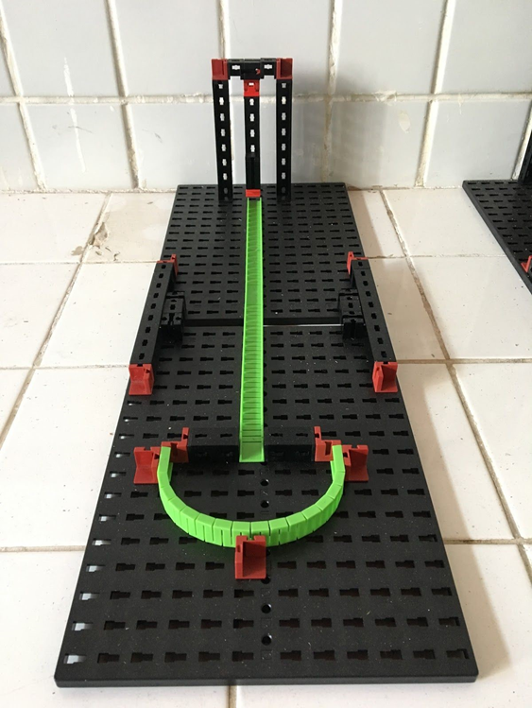

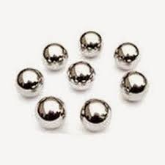

Figura 2 – Bola de chumbo utilizada no experimento

Figura 1- Experimento de força montado usado nas aulas de física

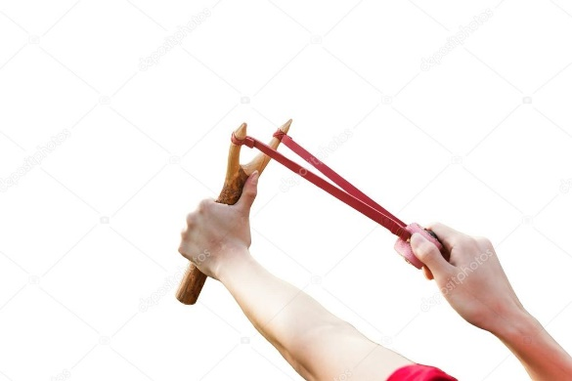

Figura 3- Pessoa puxando um estilingue

No experimento mostrado na figura 4, dois corpos (foram utilizadas duas bolinhas de chumbo para cada rampa) que estavam sobre trilhos posicionados na mesma altura, chegam até o seu destino em instantes diferentes, mesmos sendo “soltos” no mesmo instante de tempo. Assim, a bolinha de chumbo da primeira rampa (da esquerda para direita) chega ao ponto final mais rápido do que a segunda rampa por conta da força gravitacional.

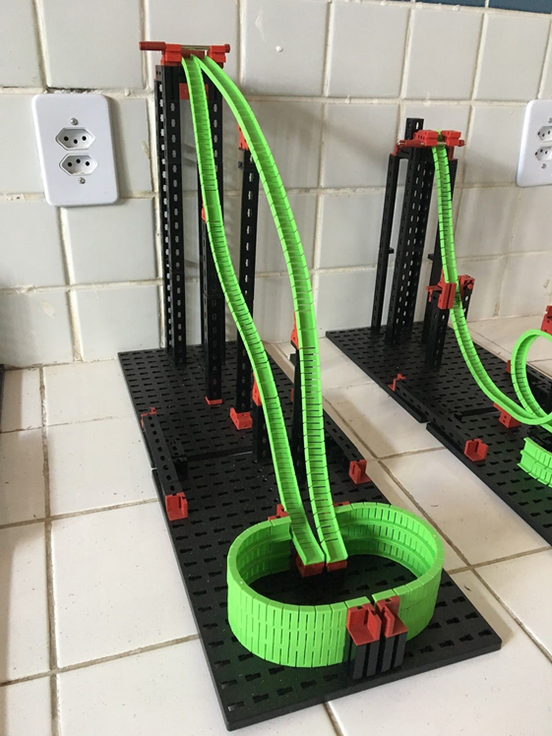

Figura 4 – Experimento de conservação de energia e força gravitacional usado nas aulas de física

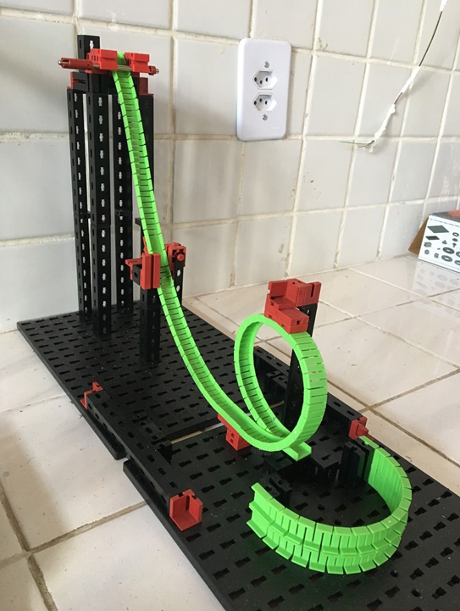A velocidade está relacionada ao tempo que se leva para percorrer determinado espaço ou fazer algo (SIGNIFICADO, 2016). No experimento mostrado na figura 5, é perceptível que a altura é responsável na velocidade da bolinha, quanto maior a altura, maior será a velocidade no trajeto, devido a maior quantidade de energia potencial gravitacional que é transformada em energia cinética.

Figura 5 – Experimento de altura e velocidade usado nas aulas de física

Os experimentos montados acima, de fato, foram desafios propostos, apesar de vir um manual de montagem, são peças muito pequenas, e vieram misturadas, dessa forma, foi exigida muita atenção, tempo e bastante paciência, pois caso errasse o lado ou a peça em si, teria que desmontar peça por peça. Os experimentos foram desafios que trouxe benefício, pois como dito inicialmente, exigiu paciência, tempo e atenção, habilidades que são essenciais em ambientes de trabalho.

* Impressora 3D

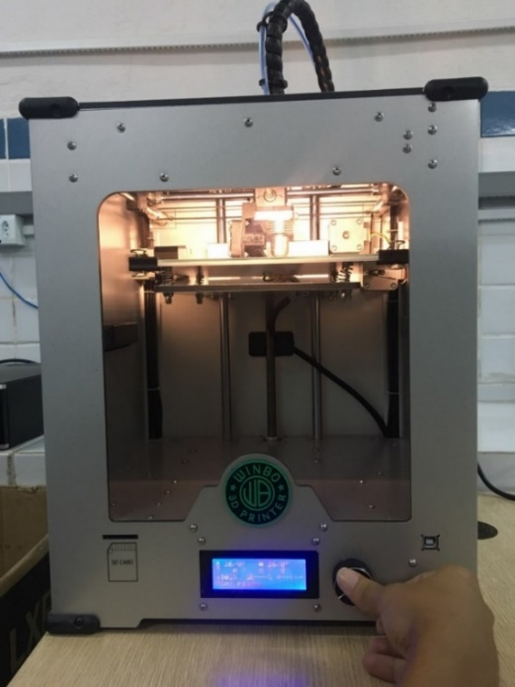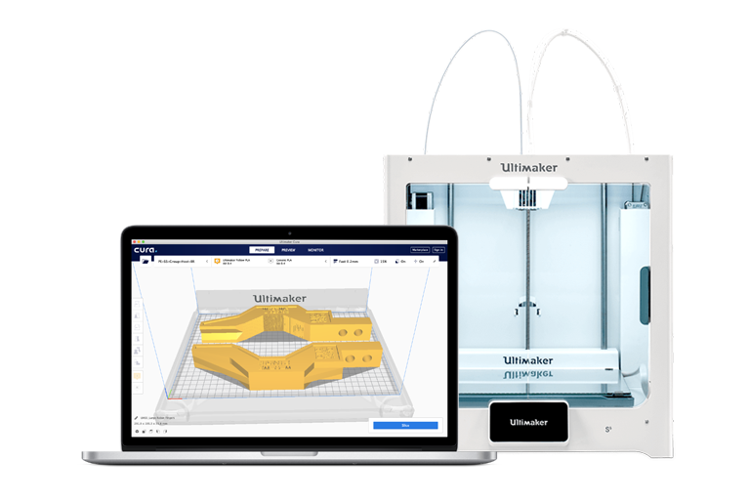Foi solicitado acesso a sala de matemática ao orientador Elton, na qual havia uma impressora 3D Winbo (mostrada na figura 8) que estava sem uso, apenas utilizada uma única vez. É importante destacar que a impressora 3D cria os objetos camada sob camada (WISHBOX, 2019), e para que isso aconteça é essencial usar um *software* de fatiamento, também conhecido como *slicer*. Dessa forma, escolheu-se o uso do *software* Ultimaker Cura – *Software* de impressão 3D. Em seguida, foi conectado a impressora ao *software* para imprimir um modelo. Ao acionar a impressão, percebeu-se que a extrusora se movimentava, porém o filamento não saía, e ao procurar o problema, foi observado que o motor não estava funcionando corretamente pois não estava transportando o filamento para a extrusora. O esperado era de que fosse consertado por parte da assistência técnica, porém sem sucesso.

Figura 8 – Imagem real da impressora 3D Winbo utilizada

Figura 7 – Ilustração do Software Ultimaker Cura com um modelo 3D inserido.

Figura 6- Logomarca do Software Ultimaker Cura

* Kahoot!

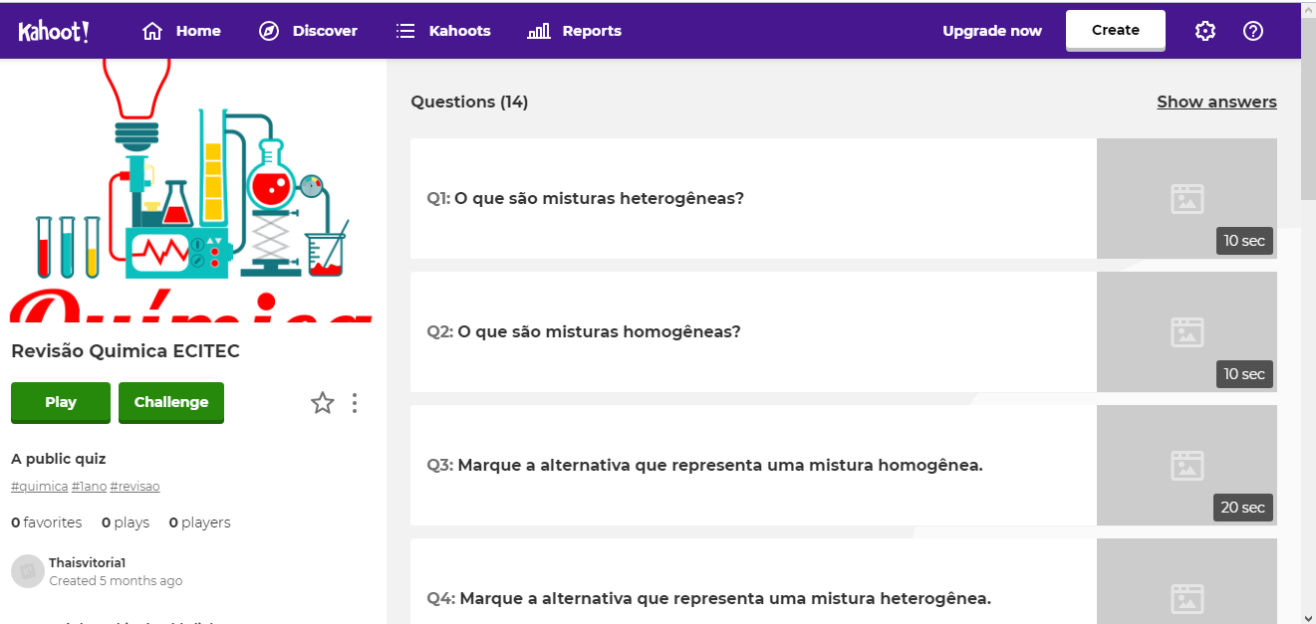Foi utilizado o Kahoot! – uma plataforma de aprendizagem baseadas em jogos, uma forma tecnológica de ensinar e aprender (KAHOOT!, 2019). Foi realizada a proposta ao professor de Química, Elton Ovídio, que enviou os assuntos para elaborar as questões e assim foi inserido na plataforma. As questões foram desenvolvidas para os alunos do 2º ano, com assuntos do 1º ano como forma de revisão para o Enem. Foram desenvolvidas 14 questões sobre: Misturas, estados físicos da matéria, força de coesão e repulsão, substâncias simples e compostas, energias renováveis, como mostra a figura 9.

Figura 9- Printscreen da ferramenta Kahoot utilizada na elaboração das questões

* Instalação do MySQL Workbench

O MySQL Workbench é uma ferramenta de design de banco de dados visual que integra o desenvolvimento, administração, design de banco de dados, criação e manutenção de SQL em um único ambiente de desenvolvimento integrado para o sistema de banco de dados MySQL (MYSQL, 2019). Na figura 11 é possível observar a instalação completa do Mysql. A demanda de instalação nos computadores do laboratório de informática (aproximadamente 20 computadores) veio através da Carmonizia, professora de banco de dados do ECITEC, visando facilitar, ajudar a aprendizagem dos alunos.

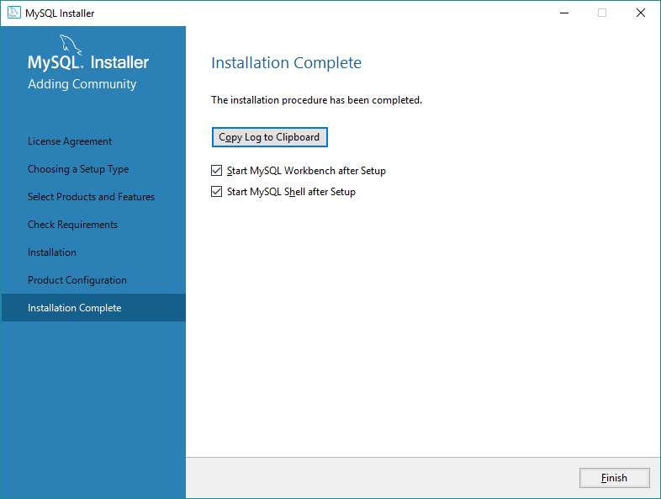

Figura 10- Logomarca MySql

Figura 11 – Imagem mostra que a instalação do Mysql foi concluída.

* Reparos de máquinas

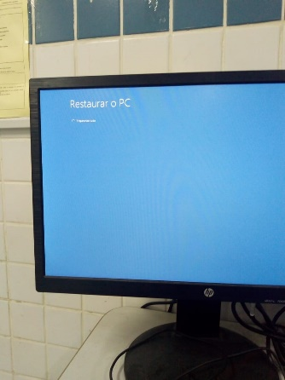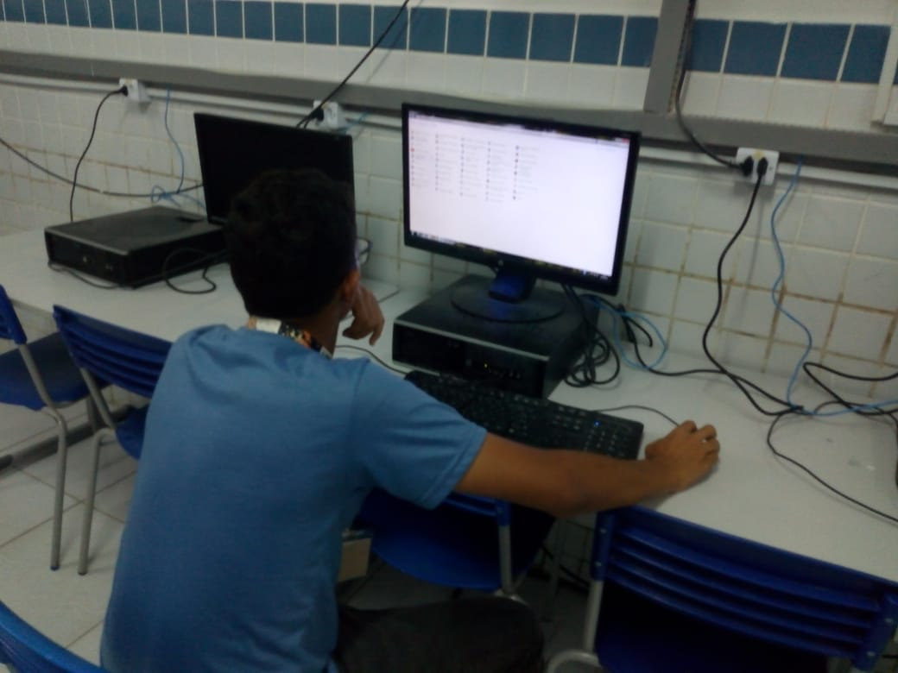Professores da área técnica de informática da ECITEC vinham se queixando da falta de atenção dos alunos aos computadores, pois não prestavam atenção as aulas devido aos jogos instalados nas máquinas, diante dessa problemática, foi feito a limpeza nos computadores (como mostra as figuras 12 e 13), retirando aplicativos de jogos, assim como aplicativos desnecessários na máquina, foi realizada a restauração do computador para desfazer alterações recentes feitas no sistema do Windows 10 (Configurações > Atualização e Segurança > Recuperação > Restaurar o PC), como remover alguns aplicativos que manualmente não conseguia excluir. Se fez também limpezas externas, pois havia poeira nas máquinas e consequentemente poderia danificá-las com o tempo de uso. Não houve limpezas internas pois não havia professor de manutenções de computadores na escola. Wesley, professor de Sistemas Operacionais e programação, aconselhou que não fosse aberto os computadores.

Figura 13- Estagiário Douglas fazendo a limpeza

Figura 12- Restauração da máquina

* Auxílio nas aulas

A informática sempre estará ligada a todas as disciplinas, pois é uma área muito ampla e muito importante no aprendizado. Nesse sentido, através da aula de geografia com a turma do 2º ano, administrada pelo professor Gilmar que decidiu exibir um documentário sobre aquecimento global da National Geographic na turma do 9º ano, com a ajuda dos estagiários que ao inserir o DVD no notebook, foi notado que o arquivo não abria, pois o arquivo teria que ser convertido, após isso, o indicado seria ter um software exclusivo para abrir diversos tipos de arquivos, porém estava acontecendo reformas e houve a falta de internet por muitas semanas, impedindo para que o problema se resolvesse. Dessa forma, a autora deste trabalho se propôs a ajudar roteando para que o documentário fosse passado para a turma via Youtube.

O orientador do estágio, Elton Ovídio, solicitou a transcrição da tabela de programação de aulas para digitalização. O método usado foi a ferramenta Google Docs e foram transcritas programações de aulas para 13 professores, e assim contribuindo para uma melhor organização das aulas, ajudando-os da melhor forma possível. Segue abaixo parte do documento transcrito:

1. **Professor: Elton**

|  |  |  |  |  |  |
| --- | --- | --- | --- | --- | --- |
| AULAS | SEG | TER | QUA | QUI | SEX |
| 1° | 3° D |  | 3° A |  | 2° F |
| 2° |  |  | 3° A |  | 2° F |
| INTER. |  |  |  |  |  |
| 3° | 3° A | EO 3° B |  | 3° B | 3° D |
| 4° | ELETIVA | AV.SEM |  |  | 3° B |
| 5° | ELETIVA | AV.SEM |  | 3° D | 3° B |
| ALMOÇO | //////// | //////// | //////// | //////// | /////// |
| 6° |  |  |  |  |  |
| 7° |  |  |  |  | 3° C |
| INTER. |  |  |  |  |  |
| 8° |  |  |  | 3° C | EO 3° B |
| 9° |  |  |  | 3° C |  |

1. **Professor: Adriano**

|  |  |  |  |  |  |
| --- | --- | --- | --- | --- | --- |
| AULAS | SEG | TER | QUA | QUI | SEX |
| 1° |  | 3° B |  | 9° D |  |
| 2° | 3° A | 3° B |  | 9° D |  |
| INTER. |  |  |  |  |  |
| 3° | 3° B | 3° D | 3° D | 3° C | 3° A |
| 4° | ELETIVA | AV.SEM | 3° D | 3° D |  |
| 5° | ELETIVA | AV.SEM |  | 3° A |  |
| ALMOÇO | /////// | /////// | ///// | /////// | /////// |
| 6° | AE 3° C | 3° C |  |  | 9° D |
| 7° | AE 3° C | 3° C |  |  | 9° D |
| INTERV |  |  |  |  |  |
| 8° | EO 3° D |  |  |  | PE 3° D |
| 9° |  |  |  |  | PE 3° D |

1. **Professora: Drielly**

|  |  |  |  |  |  |
| --- | --- | --- | --- | --- | --- |
| AULAS | SEG | TER | QUA | QUI | SEX |
| 1° |  |  |  | 9° B | 8° B |
| 2° |  |  |  | 9° B | 8° B |
| INTER. |  |  |  |  |  |
| 3° |  |  |  |  | 9° A |
| 4° | ELETIVA | AV.SEM |  |  | 9° A |
| 5° | ELETIVA | AV.SEM |  |  | 9° B |
| ALMOÇO | /////// | ////// | ///// | ////// | /////// |
| 6° |  | 8° C |  |  | 8° C |
| 7° |  | 8° C |  |  | 8° C |
| INTER |  |  |  |  | 9° B |
| 8° |  | 8° B |  | 9° A |  |
| 9° |  | 8° B |  | 9° A |  |

Figura 14- Tabela da programação de aulas

A professora da disciplina de Artes, Renata Miranda, no dia doze de março solicitou a digitação de um cartaz falando sobre a Páscoa, onde ela imprimiu para distribuir e administrar sua aula. Foi utilizado o *software* *Word* para realização do documento. A figura 14 mostra o documento transcrito:

**Ação Social**

**Páscoa!**

Renata Miranda

Tema: Chocolate com Amor!

**Objetivo Geral**

Desenvolver no educador a empatia de estabelecer relações interpessoais escolar e no contexto social.

**Objetivo Específico**

Desenvolver a arte da empatia através das habilidades culinária e solidária. Usar os conhecimentos culinário, confecção de chocolates para doação. Estruturar junto aos estudantes a logística da confecção a distribuição de chocolates na Páscoa.

**Justificativa**

A Páscoa independentemente da cultura e da forma de comemoração é uma data muito especial. Uma festa muito importante para os Judeus como também para os cristãos, porque representa ressurreição de Cristo.

**Finalização**

De acordo com a nossa cultura, o chocolate é um alimento muito importante nesse período, e independente do ensinamento, todos e em especial as crianças, almejam por esses momentos, pensando também que os protagonistas solidários vejam um pouco a realidade das crianças carentes e venham valorizar e brotar no coração de cada um a compaixão ao próximo para ajudar como educadora os valores.

**Materiais**

- Forma de Ovo de Páscoa (pequena tam. 15)

- Papel manteiga

- Barras de chocolate

- Papel alumínio

- Papel celofane

Figura 15- Cartaz da Páscoa.

Com a demanda do orientador de estágio, foi proposta uma apostila dos pacotes office para que se realizasse uma aula com os professores, pois muitos tinham dificuldades em manusear. Nessa perspectiva foi iniciado a apostila conforme pedido, porém infelizmente não foi concluída por motivos de limitações por parte da escola, onde passou-se bastante tempo sem conexão com a internet, e precisávamos desse recurso para elaborá-la. Segue o uma parte documento iniciado abaixo (o restante encontra-se no Apêndice A):

|  |  |
| --- | --- |
|  | **2018** |
|  | IFPB – Campus Santa Rita  Alunos  Ana Cecília Isídio  Douglas Cassiano  Jadson Viana  Thais Vitória Lopes |

|  |
| --- |
| **[PACOTE OFFICE BÁSICO: WORD, EXCEL E POWER POINT]** |
| Está apostila é destinada aos professores do ECIT Enéas Carvalho para facilitar os mesmos na utilização das ferramentas básicas do pacote office: Word, Excel e Power point. |

Figura 16- Parte do documento elaborado para aulas de ferramentas de escritório

Foi realizado a distribuição dos estagiários a um respectivo professor, feita pelo Wesley, professor da disciplina de sistemas operacionais e programação 1. Nessa perspectiva, Rivaldo, professor de *Web design* ficou responsável pela autora deste trabalho, na qual a mesma o acompanhou em suas aulas e ajudando quando fosse preciso. Foi realizado auxílios, como:

* Elaboração de questões no computador para a prova dos alunos;
* Distribuições de atividades em sala;
* Auxílio aos alunos nas resoluções de atividades do assunto;
* Auxílio aos alunos na criação de slides via Power Point no computador;

**Conclusões e sugestões**

Através do estágio realizado na ECITEC, pude aprimorar os conhecimentos adquiridos em sala de aula, bem como aprender além do que foi dito nas aulas. O estágio foi de suma importância para minha vida pessoal e profissional, pois tive o primeiro contato com o mercado de trabalho e me fez levantar novos horizontes e perspectivas referente a essa grande área que é a Informática, e de passar o conhecimento adquirido adiante aos alunos da ECITEC.

Como foi dito inicialmente, foi cumprido 200 horas com 25 horas semanais, com início dia 21 de novembro de 2018 e pausa no dia 17 de dezembro de 2018, com a volta somente no dia 11 de março de 2019 e finalizando dia 26 de abril de 2019. Infelizmente, houve essa volta tardia por conta de reformas que estava havendo dentro da escola desde que se iniciou o estágio, assim dificultando encerrar o tempo necessário de cumprimento do estágio. Diante dessa problemática houve dificuldades em trabalhar, como por exemplo: deficiência de internet por um longo período no laboratório de informática, constante mudança de local, falta de aulas ocasionado pela falta da água. É importante destacar as atividades desenvolvidas, como: auxílio aos professores em períodos de aula, elaboração de material didático para professores, montagens robóticas experimentais para aulas de física, instalação de programa para aula prática e manutenções de software e auxílio aos alunos no desenvolvimento de slides. Portanto, foram importantes para complementar minha formação, uma vez que, realizando as atividades, me fizeram ter uma melhor experiência técnica e importantes para meu crescimento profissional.

Além das atividades técnicas propostas e executadas também pode-se relevar a importâncias que obtive das boas práticas no ambiente de trabalho, que foram necessárias para uma boa decência, responsabilidade e relações interpessoais. Pode-se citar: cumprimento de horários, vestimenta de acordo com as normas e um ótimo vínculo interpessoal de empatia com professores, estudantes e estagiários em relação as atividades que foram propostas e realizadas.

Contudo, todo o aprendizado que foi inserido nesse período de estágio foi de grande proveito para minha vida, capacitando a lidar com as dificuldades que surgirão durante o trajeto profissional.

**Referências bibliográficas**

ECIT ENÉAS CARVALHO (escola técnica). *In:* Wikipédia: a enciclopédia livre. Disponivel em: *<*https://pt.wikipedia.org/wiki/ECIT_En%C3%A9as_Carvalho_(Escola_t%C3%A9cnica)*>* Acesso em: 08 de Abril de 2019.

FISCHERTECHNIK*.* *In*: Wikipédia: a enciclopédia livre. Disponivel em: <https://en.wikipedia.org/wiki/Fischertechnik>.Acesso em: 13 de maio de 2019.

KAHOOT!. *In*: Wikipédia: a enciclopédia livre. Disponível em: <<https://en.wikipedia.org/wiki/Kahoot>>!. Acesso em: 13 de maio de 2019.

MYSQL Workbench*. In*: Wikipédia: a enciclopédia livre. Disponível em: <<https://en.wikipedia.org/wiki/MySQL_Workbench>>.Acesso em: 08 de maio de 2019.

SILVA, Daniella. *A importância do estágio para a vida acadêmica e profissional do aluno.* Disponível em: <https://www.portaleducacao.com.br/conteudo/artigos/iniciacao-profissional/a-importancia-do-estagio-para-a-vida-academica-e-profissional-do-aluno/58044*.>* Acesso em: 08 de abril de 2019.

SIGNIFICADO. *Significado de velocidade*. Disponível em: <<https://www.significados.com.br/velocidade/>>. Acesso em: 13 de maio de 2019

TODA MATÉRIA, 2018. *Força*. Disponível em: <<https://www.todamateria.com.br/forca/>>. Acesso em: 08 de maio de 2019.

WISHBOX. *Por dentro do Ultimaker Cura: fatiador 3D.* Disponível em: <<https://www.wishbox.net.br/software-ultimaker-cura-impressao-3d/>>.Acesso em: 13 de maio de 2019.

**Apêndice A**

|  |  |
| --- | --- |
|  | **2018** |
|  | IFPB – Campus Santa Rita  Alunos  Ana Cecília Isídio  Douglas Cassiano  Jadson Viana  Thais Vitória Lopes |

|  |
| --- |
| **[PACOTE OFFICE BÁSICO: WORD, EXCEL E POWER POINT]** |
| Está apostila é destinada aos professores do ECIT Enéas Carvalho para facilitar os mesmos na utilização das ferramentas básicas do pacote office: Word, Excel e Power point. |

**Sumário**

O que é o Word? 1

O que é o Excel? 1

O que é o Power point? 1

Introdução

As ferramentas do pacote Office são bastante utilizadas no meio acadêmico auxiliando nas aulas, apresentações de seminários e nos cálculos das notas dos alunos por exemplo.

O **Word** é chamado tecnicamente de processador de texto. Para entender melhor, pense nos processadores de alimentos que temos em casa: é só colocarmos uma fruta no aparelho, e com um clique ela é fatiada, ou vira suco, não é?



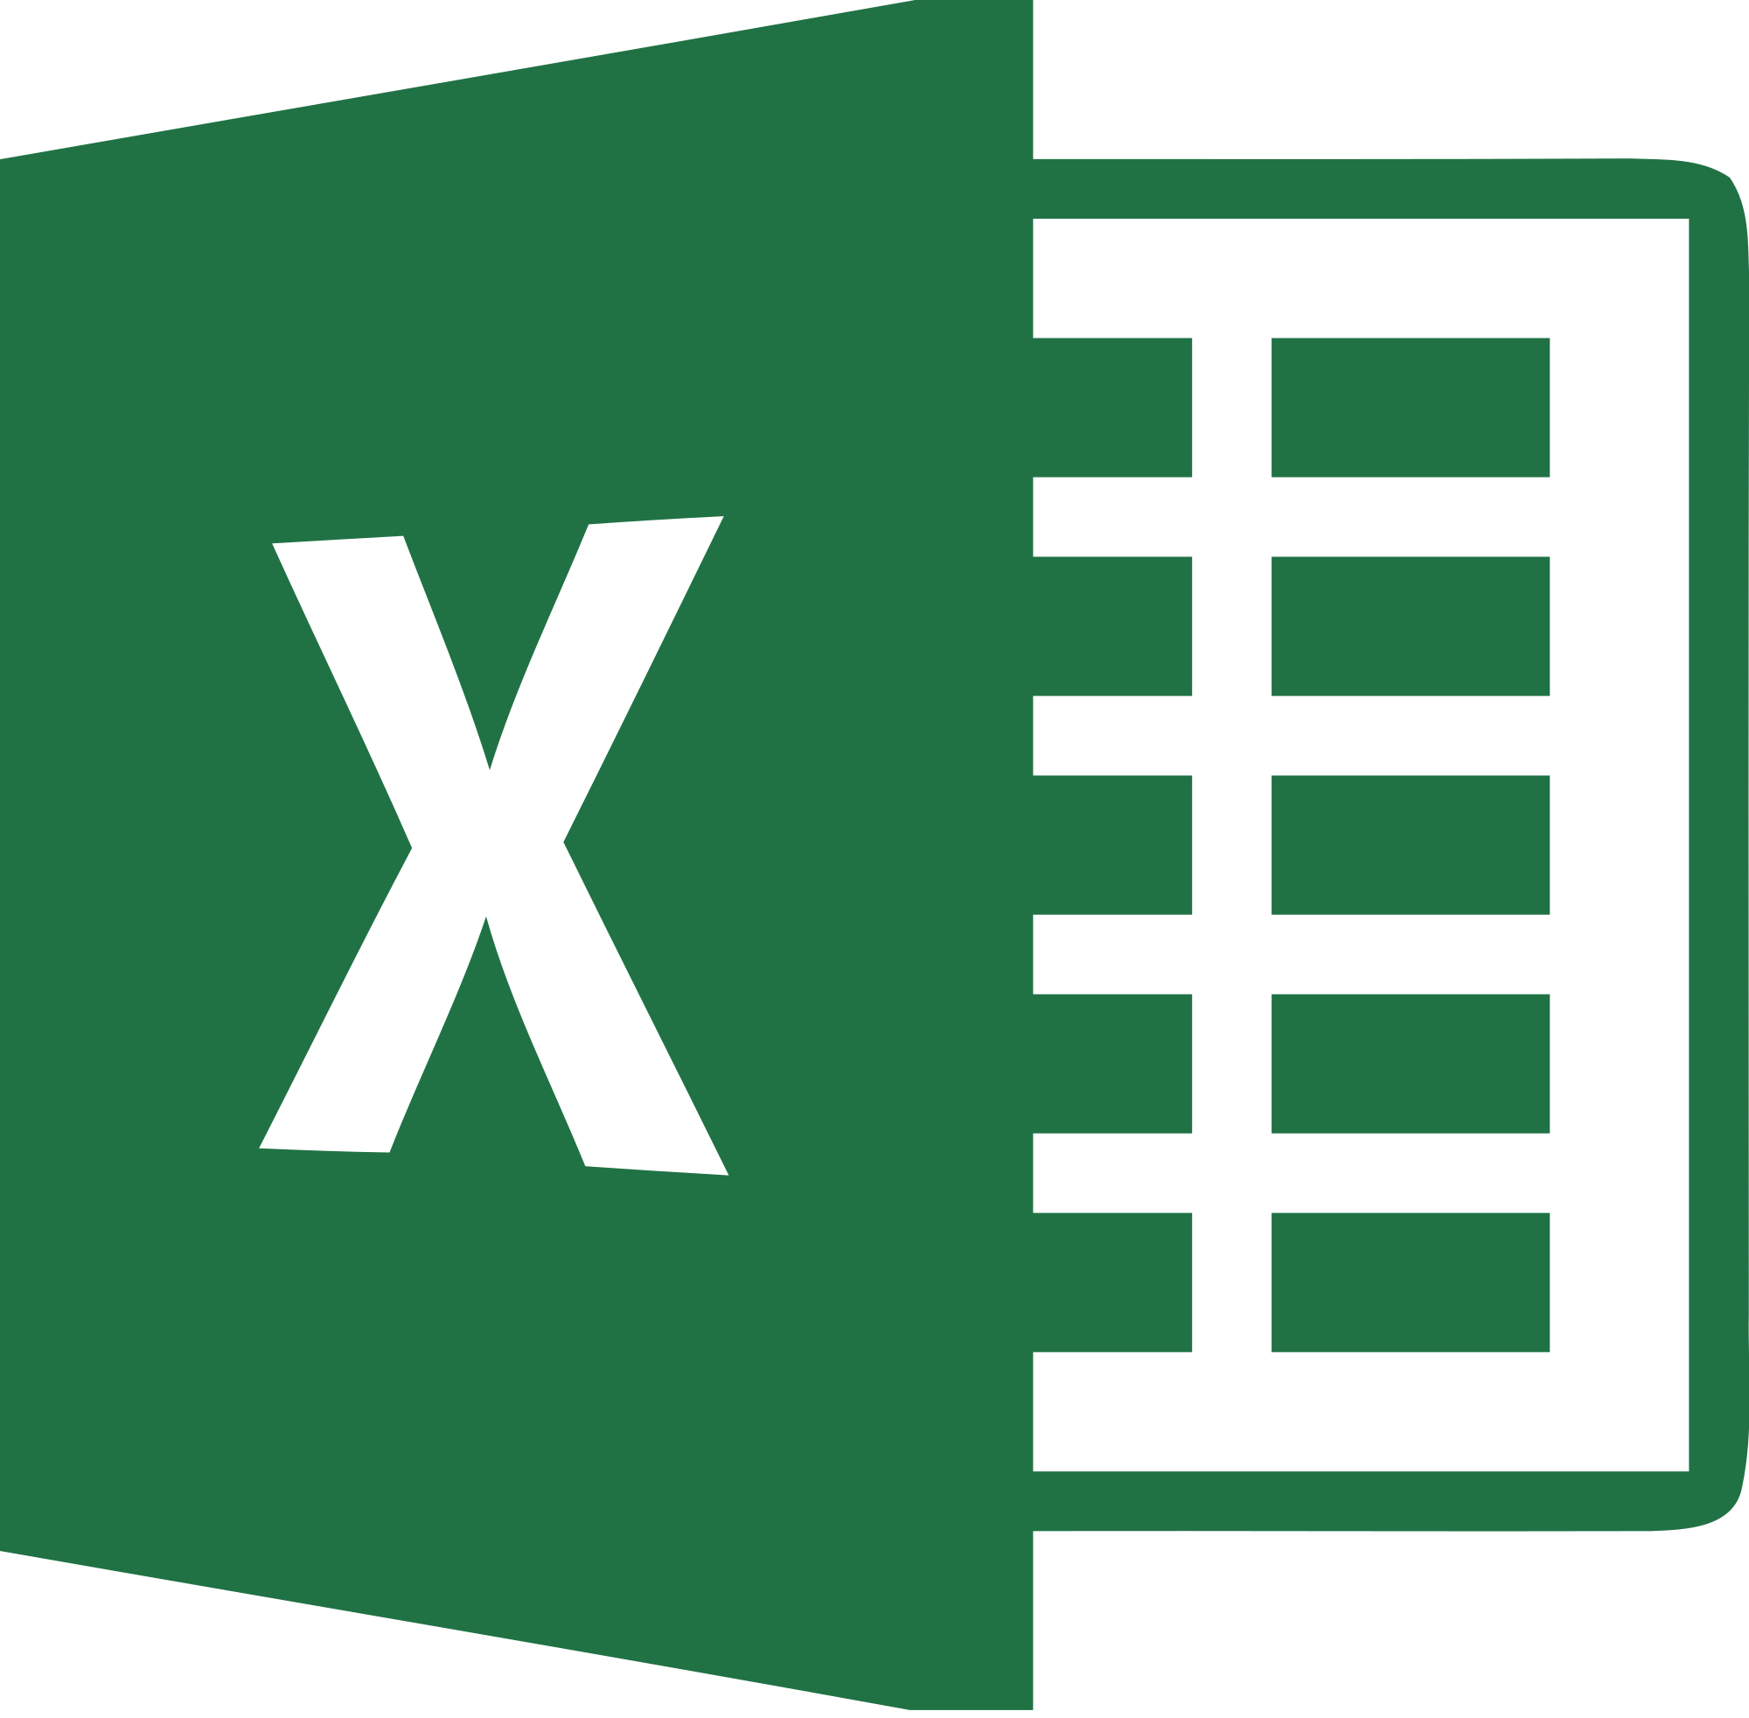

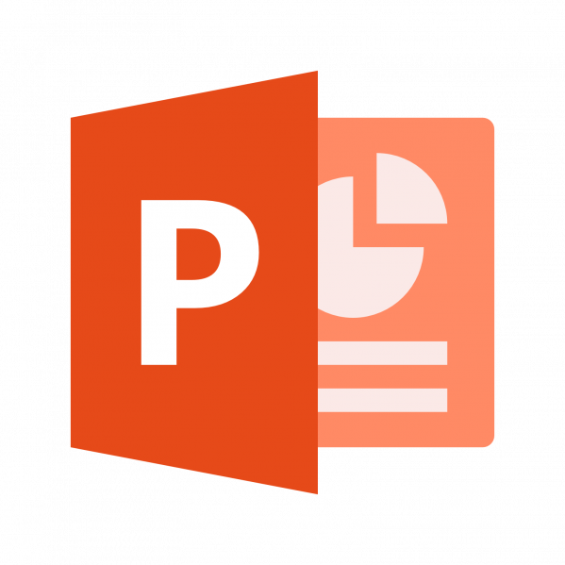

No Word, colocamos um texto e, com alguns cliques, podemos mudar a aparência dele: tipo, cor e tamanho de letra; se terá desenhos, tabelas ou gráficos, e assim por diante

Word

**O que é o Word?**

Microsoft Word é um programa de processamento de texto que faz parte da onipresente Microsoft Office suíte de aplicativos de produtividade. Word é usado para criar, formatar, editar , salvar e imprimir documentos eletrônicos.

Excel

**O que é o Excel?**

Power Point

**O que é o Power point?**